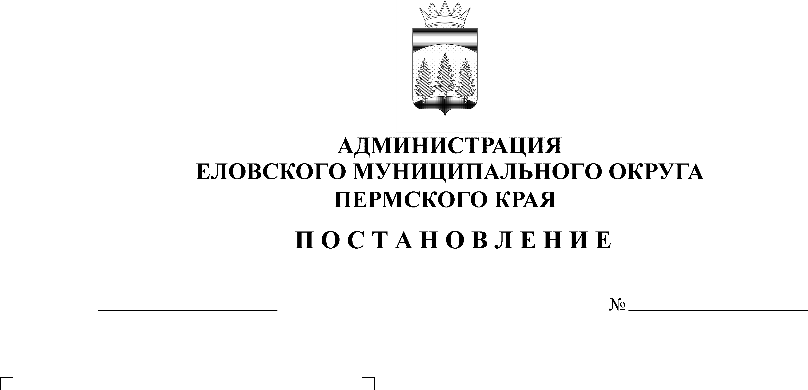
Об организации и проведении призыва
17.03.2021
126-п
граждан 1994 – 2003 годов рождения на
военную службу в апреле-июле 2021 года

В соответствии с Федеральным законом от 28 марта 1998 г. № 53-ФЗ «О воинской обязанности и военной службе», постановлением Правительства Российской Федерации от 11 ноября 2006 г. № 663 «Об утверждении Положения о призыве на военную службу граждан Российской Федерации», Постановлением Правительства Российской Федерации от 04 июля 2013 г. № 565 «Об утверждении Положения о военно-врачебной экспертизе» в целях своевременного и качественного проведения призыва граждан на военную службу в апреле-июле 2021 г. на территории Еловского муниципального округа Пермского края
Администрация Еловского муниципального округа Пермского края ПОСТАНОВЛЯЕТ:
- Председателю призывной комиссии организовать и провести работу призывной комиссии Еловского муниципального округа Пермского края по графику работы медицинского освидетельствования граждан: 01, 02, 22 и 23 апреля 2021 г., 06, 07, 27 и 28 мая 2021 г., 17 и 18 июня 2021 г., 01 и 02 июля 2021 г.
- Рекомендовать:
2.1. Главному врачу ГБУЗ ПК «Еловская центральная районная больница» Котомину А.В. оказать содействие и помощь военному комиссариату Осинского и Еловского районов Пермского края при осуществлении мероприятий по проведению призыва граждан 1994-2003 годов рождения на военную службу апреле-июле 2021 г.:
2.1.1. Принять меры по улучшению лечебно-оздоровительной работы среди юношей допризывного и призывного возрастов, в первоочередном порядке проводить их лечение и обследование;
2.1.2. Назначить ответственных лиц по каждой специальности;
2.1.3. Для стационарного обследования и лечения призывников выделить в терапевтическом, хирургическом, инфекционном, неврологическом отделениях по три койко-места;
2.1.4. По запросу в военного комиссариата Осинского и Еловского районов Пермского края представить до 15 марта 2021 г. списки лиц, состоящих на диспансерном учете в наркологии, психиатрии, тубдиспансере, переболевших в течении последних 12 месяцев инфекционными заболеваниями, паразитарными болезнями, сведения о профилактических прививках и о непереносимости (повышенной чувствительности) медикаментозных и других веществ, а также медицинские карты амбулаторного больного, рентгенограммы, протоколы специальных методов исследования и другие медицинские документы, характеризующие состояние здоровья граждан, подлежащих призыву на военную службу;
2.1.5. Всем гражданам, подлежащим призыву на военную службу, не ранее чем за 30 дней до освидетельствования, провести флюорографическое (рентгенографическое) исследование легких в 2 проекциях, электрокардиологическое исследование, общий (клинический) анализ крови, общий анализ мочи, маркеры гепатита В, С, исследование крови на антитела к вирусу иммунодефицита человека, НbsAg, а в день освидетельствования – измерение роста и массы тела;
2.1.6. Обеспечить медицинскую комиссию инструментами, медицинским имуществом, необходимым для медицинского освидетельствования граждан на призывном пункте, согласно Постановлению Правительства РФ от 04 июля 2013 г. № 565 «Об утверждении положения о военно-врачебной экспертизе»;
2.1.7. Для обеспечения работы комиссии определить врачей-специалистов психиатра, невропатолога, терапевта, хирурга, стоматолога, окулиста, отоларинголога, дерматовенеролога, врача подросткового кабинета и трех медицинских сестер по фамильно - приказом главного врача. Сохранить заработную плату по месту работы за медицинским персоналом.
2.1.8. Назначить приказом ответственное лицо, отвечающее за координацию вопросов, связанных с прохождением медицинского и освидетельствования граждан, подлежащих призыву в Вооруженные Силы.
2.2. Начальнику пункта полиции (дислокация с. Елово) МО МВД России «Осинский» Вяткиной Л.Ф. при проведении призывной кампании в апреле – июле 2021 г.:
2.2.1. По запросу военного комиссариата Осинского и Еловского районов Пермского края представить списки лиц, привлекавшихся к уголовной ответственности, состоящих на учете за правонарушения, бродяжничество, употребление наркотических, токсичных веществ, алкоголя и медицинских препаратов в немедицинских целях, а также сведения о лицах, получивших гражданство Российской Федерации;
2.2.2. Назначить ответственного за общественный порядок в дни отправок;
2.2.3. Произвести розыск лиц, уклоняющихся от призыва на военную службу, при наличии законных оснований произвести их задержание;
2.2.4. На основании письменного обращения военного комиссариата Осинского и Еловского районов Пермского края обеспечить явку на заседание призывной комиссии граждан, которым не представилась возможность вручить повестку.
2.3. Руководителям предприятий, организаций, учебных заведений, обеспечивать своевременную явку по вызову в военный комиссариат Осинского и Еловского районов Пермского края граждан призывного возраста и организовать при необходимости подвоз граждан 1994-2003 годов рождения.
3. И.о. директора МБУК «Еловский культурно-досуговый центр» Носковой Е.А. организовать и провести 16 апреля 2021 г. «День призывника».
4. Главному редактору МУП «Районная газета «Искра Прикамья» Пешину М.В. информировать население округа о подготовке и отправке граждан на военную службу.
5. Контроль за исполнением постановления оставляю за собой.

Глава муниципального округа-
глава администрации Еловского
муниципального округа Пермского края А.А. Чечкин

